Содержание
1.Введение…………………………………………………………………..…..2
2. Основы работы с Excel…………………………………………………..…..3
3. Работа с функциями Excel…………………………………………………..4
4. Создание числовых последовательностей……………………………..…..6
5. Работа с матрицами и их преобразование…………………………….……7
6. Построение графиков…………………………………………………..…...12
7. Поиск решения уравнения и системы уравнений……………………..….17

Введение

В этом пособие рассматриваются основы работы в самой популярной программе электронных таблиц - Microsoft Excel . При этом не ставится задача изучить как можно больше возможностей программы, а акцентируется внимание на тех из них, которые необходимы для проведения инженерных расчетах.
В первой главе рассматриваются общие понятия Excel и основы ввода, редактирования расчётов.
Во второй главе описывается работа с функциями Excel.
В третьей главе рассказывается работа с числовыми последовательностями их создание и работа с ними.
В четвёртой главе рассматривается работа с матрицами их создание и преобразования.
В пятой главе описываются графические возможности программы, построение графиков и диаграмм.
В шестой главе рассказывается о функции Excel прииск решения уравнения и системы уравнений.

Основы работы с Excel
Excel представляет собой табличный редактор. Таблица состоит и ячеек. Каждая ячейка имеет адрес, образованный из имени столбца и номера строки.
Значение каждой ячейки можно зафиксировать путем введения знака «$» перед номером строки или буквой столбца, или перед обоими индексами (рис.1).
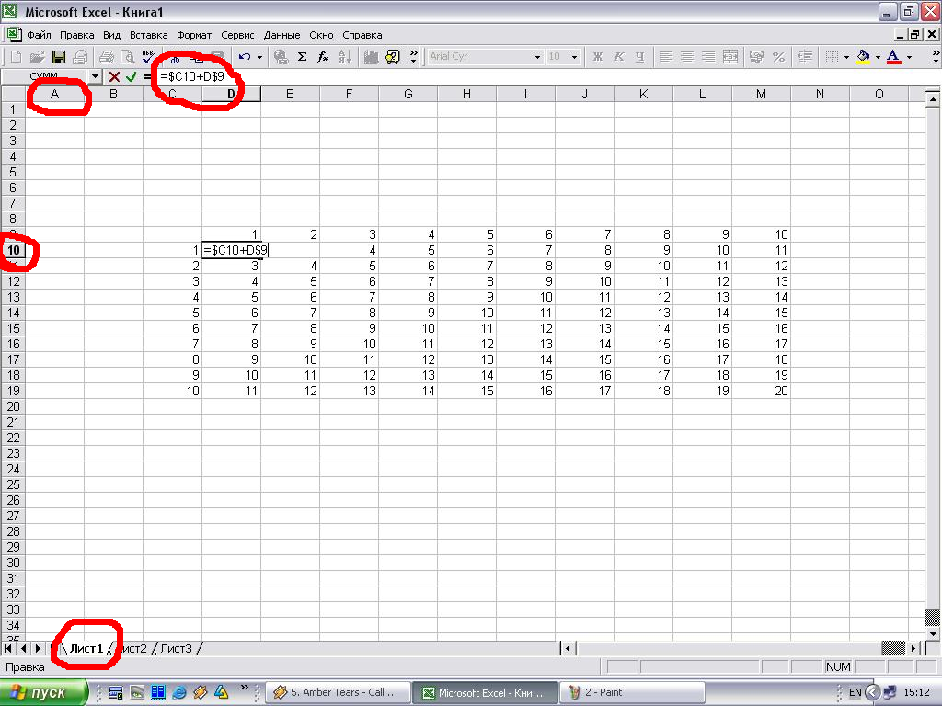
Рис.1 Работа с ячейками

Активный лист - это тот лист книги, с которым в данный момент работает пользователь. Активный лист виден в окне книги и его ярлычок выделен подсветкой.
Смена активности осуществляется действием M1 по ярлычку нужного листа (рис. 1).
Контур активной ячейки выделен жирной линией, а адрес виден в левой части строки ввода (рис.1).
Чтобы выделить ячейку (сделать ее активной) надо подвести к ней указатель мыши и произвести действие M1.
Можно выделить диапазон ячеек. Диапазоном называется группа ячеек, образующих прямоугольник. Диапазон обозначается с помощью ячейки в левом верхнем углу прямоугольника и ячейки в правом нижнем углу прямоугольника .

В ячейку можно водить два типа данных константы и формулы.
К константам относятся числа, текст, дата, время.
Константу можно ввести следующим образом
- Выделить ячейку;
- Набрать на клавиатуре константу;
- Зафиксировать ввод, т.е. нажать клавишу <Enter>.
Все формулы в Excel должны начинаться с символа =.
Схема ввода формулы в ячейку:
- Выделить ячейку;
- Набрать на клавиатуре формулу ;
- Зафиксировать ввод нажатием клавиши <Enter>.
Для того чтобы отчистить ячейку, диапазон, строку или столбец надо выделить нужный объект и нажать кнопку «Delete».
В Excel предусмотрен ввод команд различными способами: с помощью строки меню или с помощью кнопок, находящихся на панели инструментов. Иногда удобно пользоваться контекстным меню. Контекстное меню содержит только те команды, которые могут применяться к объекту, для которого активизировано
это меню.

Работа с функциями Excel.
Для того чтобы получить доступ к встроенным функциям программы Excel можно воспользоваться двумя путями:
- Можно воспользоваться кнопкой «Вставка» - «Функции» которая находится на панели инструментов.
- Или воспользоваться пунктом меню «Вставка» - «Функции»
Выбираем две произвольные ячейки, в которых задаём произвольные числа.
Следующим шагом выбираем ячейку, в которой мы хотим получить результат. Затем выбираем один из двух путей вызова встроенных функций.
Практически вся работа со встроенными функциями состоит из двух шагов.
В первом шаге открывается окно, в котором мы выбираем необходимую функцию (рис.2).
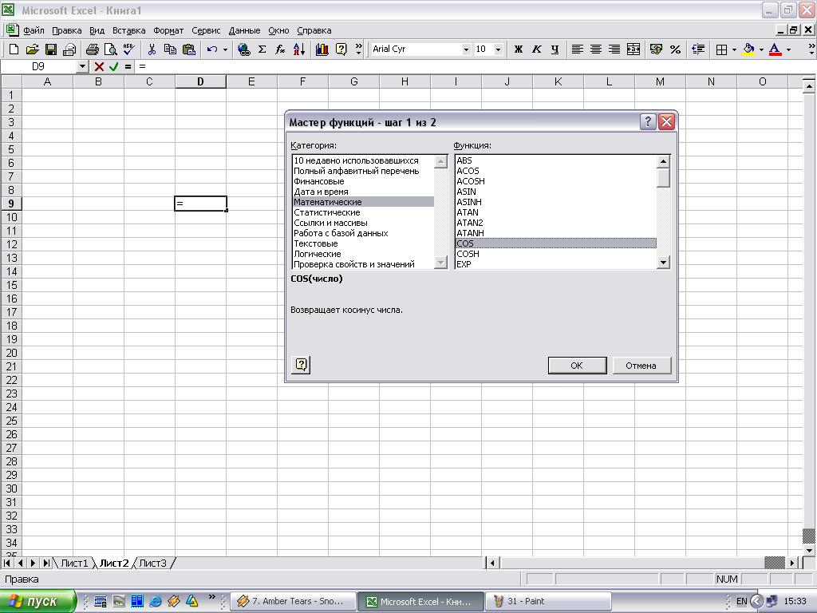
Рис.2 Работа с функциями

После нажатия на кнопку «ок» появляется следующее окно шаг два «аргументы функции» с шаблоном для переменных функции. В пустые поля шаблона записываются адреса ячеек, в которых находятся значения переменных функции.
Заполнив поля шаблона, нажимаем на кнопку «ок» и получаем результат в заранее выбранной ячейке (рис.3).
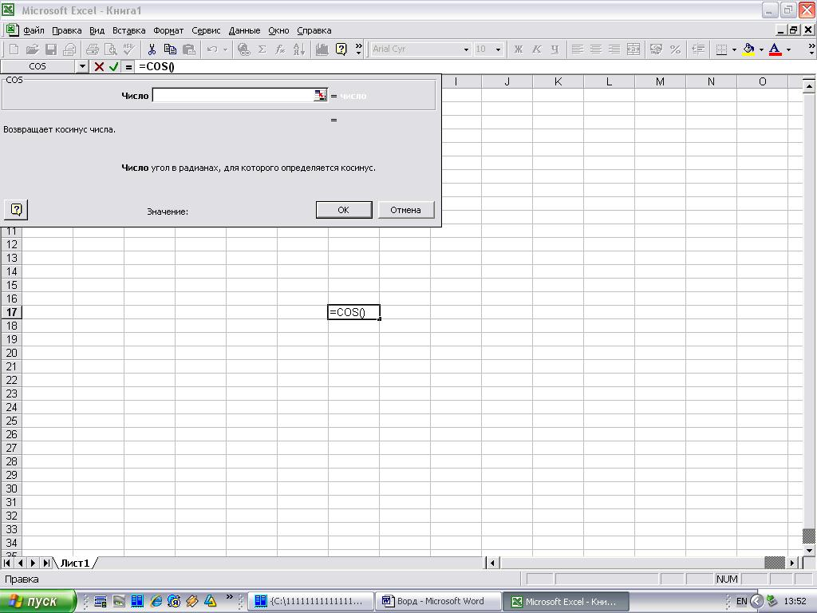
Рис.3 Аргумент функции

Создание числовых последовательностей.
Программа Excel в автоматическом виде создавать числовые последовательности.
Для этого используется пункт меню «Правка» - «Заполнить» - «Прогрессия».
Чтобы создать числовую последовательность необходимо ввести в две соседние ячейки два первых элемента прогрессии. Следующим шагом выделяем две ячейки с данными и указываем количество ячеек этой прогрессии. Затем выбираем пункт меню «Правка» - «Заполнить» - «Прогрессия», после чего появляется окно, в котором нам необходимо указать вид прогрессии и выбрать шаг. В некоторых случаях Excel может автоматически определять шаг прогрессии (рис.4).

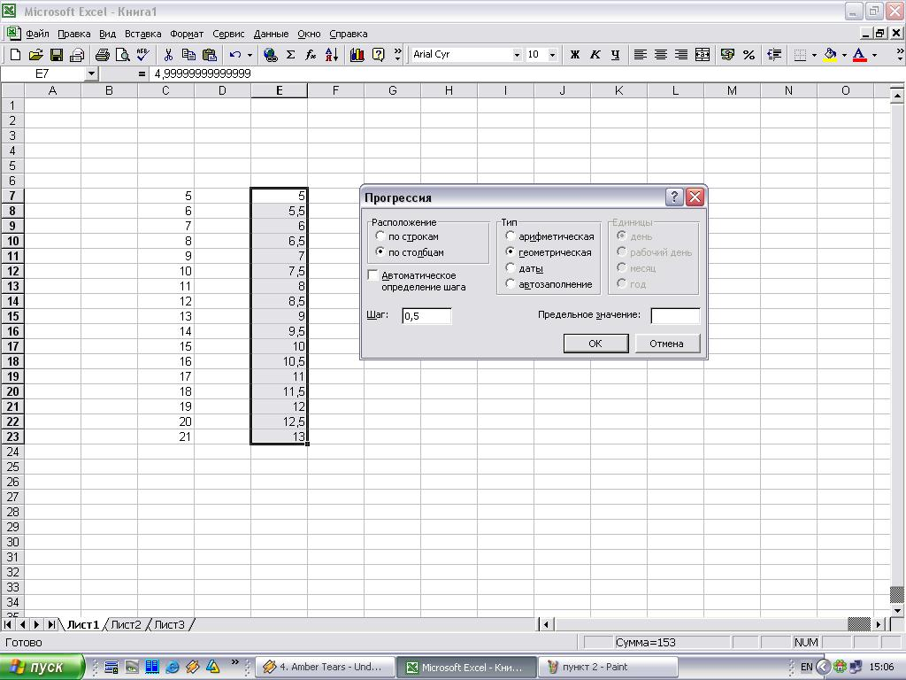
Рис.4 Создание последовательностей

После выполнения этих действий нажимаем на кнопку «ок» получаем требуемый результат.

Работа с матрицами и их преобразование.
Матрица представляет собой таблицу с числовыми значениями, которая состоит из n – строк и m – столбцов.
Сложение матриц
Матрицы можно сложить двумя способами:
1. Для сложения двух матриц выбираем, пустую ячейку, и воспользуемся пунктом меню – «вставка» - «функция».
В появившемся окне выбираем функцию «СУММ» и нажимаем кнопку «ок».
Появляется окно с шаблоном для заполнения. В пустых полях указываем первые ячейки матриц. Нажимаем кнопку «ок» и получаем в исходной ячейке результат. Затем за правый нижний угол растягиваем исходную ячейку в размер складываемых матриц и получаем сумму двух матриц(рис.5).
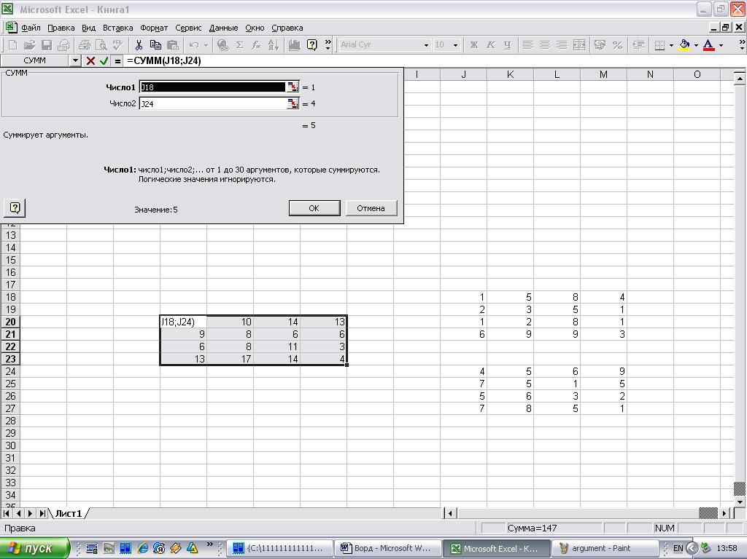
Рис.5 Сложение матриц при помощи стандартной функции

2. Для сложения двух матриц выбираем любую свободную ячейку, в которую записываем формулу для сложения. Формула представляет собой сумму двух первых ячеек матриц. Затем выделяем ячейку с формулой, и за Для сложения матриц выбираем пустую ячейку и воспользуемся пунктом меню – «вставка» - «функция».
В появившемся окне выбираем функцию «СУММ» и нажимаем кнопку «ок».
Появляется окно с шаблоном для заполнения. В пустых полях указываем первые ячейки матриц. Нажимаем кнопку «ок» и получаем в исходной ячейке результат. Затем за правый нижний угол растягиваем исходную ячейку в размер складываемых матриц и получаем сумму двух матриц (рис.6).
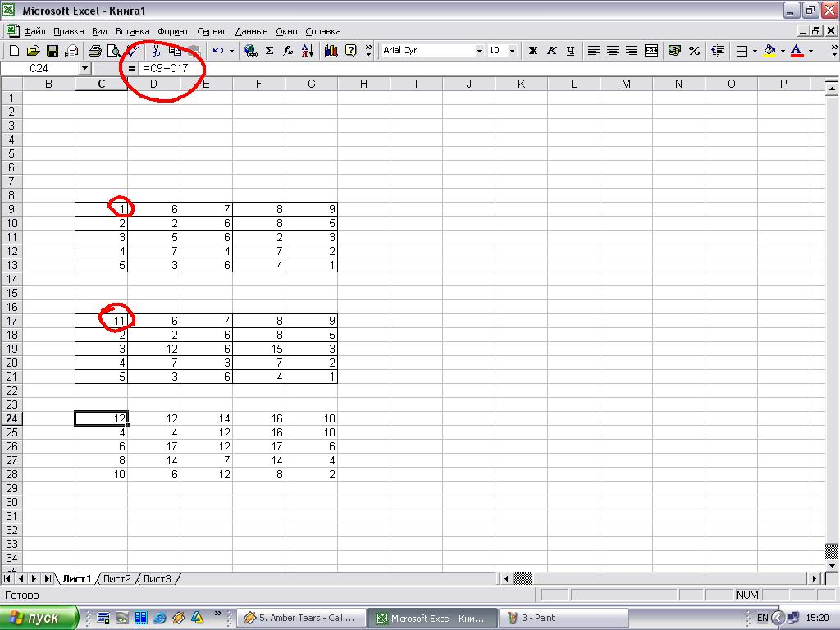
Рис.6 Сложение матриц

Перемножение матриц
Для перемножения матриц необходимо выделить точное количество ячеек, как и в перемножаемых матрицах.
Затем выбираем пункт меню – «вставка» - «функция».
В появившемся окне выбираем функцию «МУМНОЖ» и нажимаем кнопку «ок».
В появившемся окне с шаблоном заполняем поля путём выделения ячеек, в которых находится матрица. После введения матриц необходимо нажать, Ctrl + Sift + Enter и в указанной матрице мы получаем результат (рис.7).

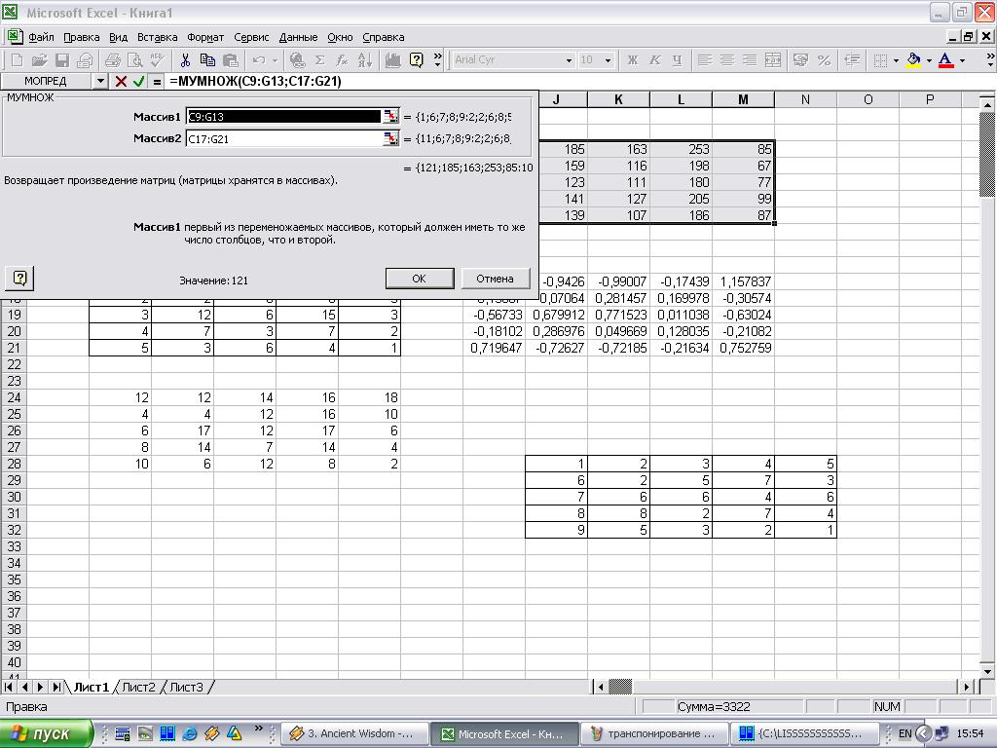
Рис.7 Перемножение матриц

Транспонирование матриц
Для транспонирования матрицы необходимо выделить массив и скопировать его в буфер обмена. Затем войти в пункт меню «Правка» – «Специальная вставка». Предварительно указав свободную ячейку. После чего появится окно, в котором необходимо поставить флажок напротив
пункта транспонировать и нажать кнопку «ок». В результате чего мы получаем транспонированную матрицу (рис.8).
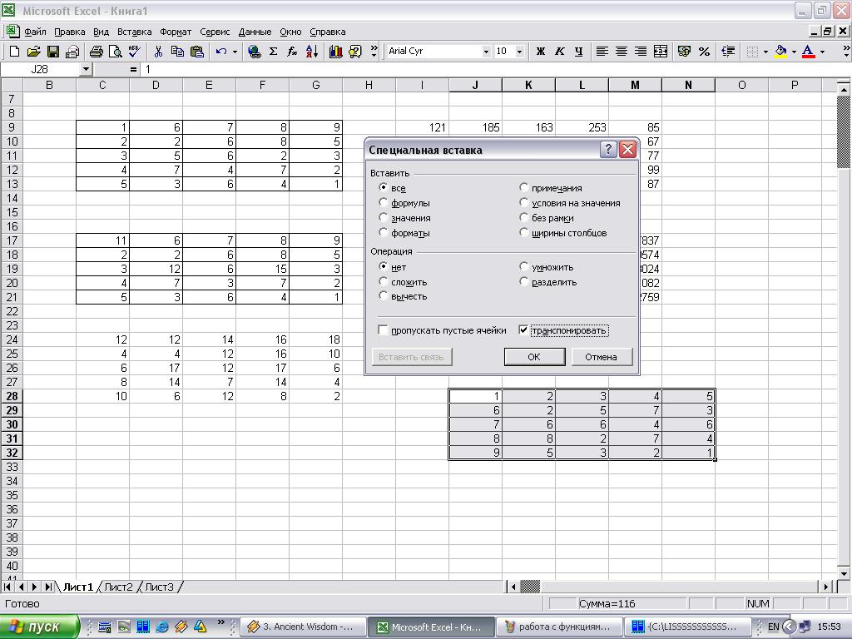
Рис.8 Транспонирование матриц

Аналогично функции «МУМНОЖ» используются функции «МОПРЕД» (нахождение определителя матрици) и «МОБР» (нахождение обратной матрици).

Построение графиков.
Для построения графика или диаграммы необходимо предварительно задать функцию.
В одном из столбцов задаём значение X путём создания ряда чисел, а в соседнем задаём значения функции с помощью записи формулы и создания ряда чисел.
Для построения графика функции необходимо воспользоваться пунктом меню – «Вставка» - «диаграмма».
Появляется окно, в котором пользователю предоставляется огромный выбор различных графиков и диаграмм (рис.9).
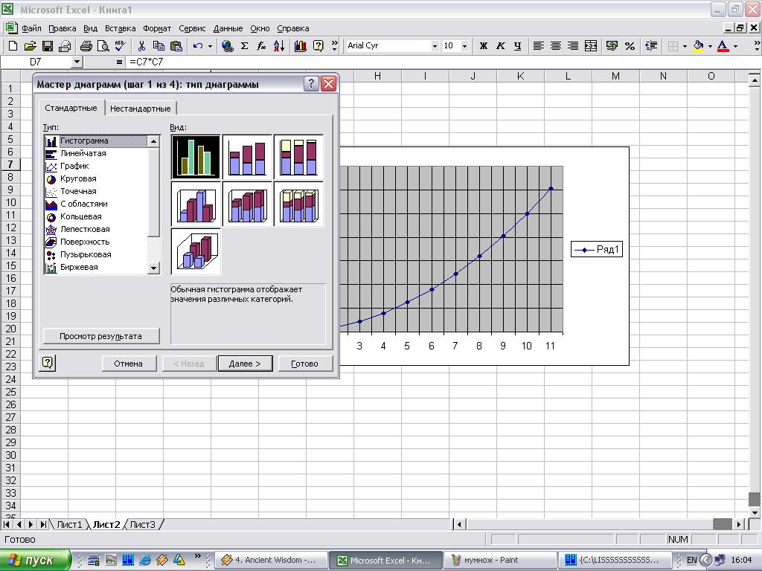
Рис.9 График функции. Шаг 1.

В следующем шаге в закладке «диапазон данных» в пустом поле «диапазон» указываем значения функции путём выделения ряда чисел, а в закладке ряд в поле «подпись оси X» необходимо задать значение переменной X (рис.10,11).
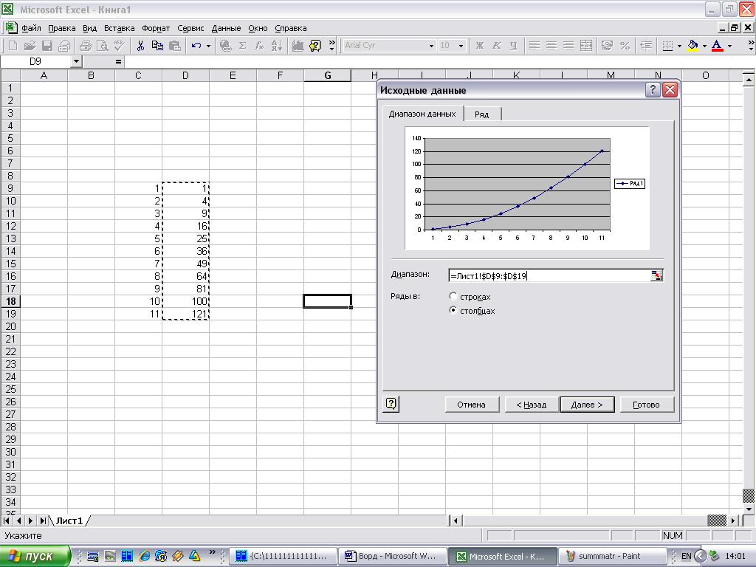
Рис.10 График функции. Шаг 2.

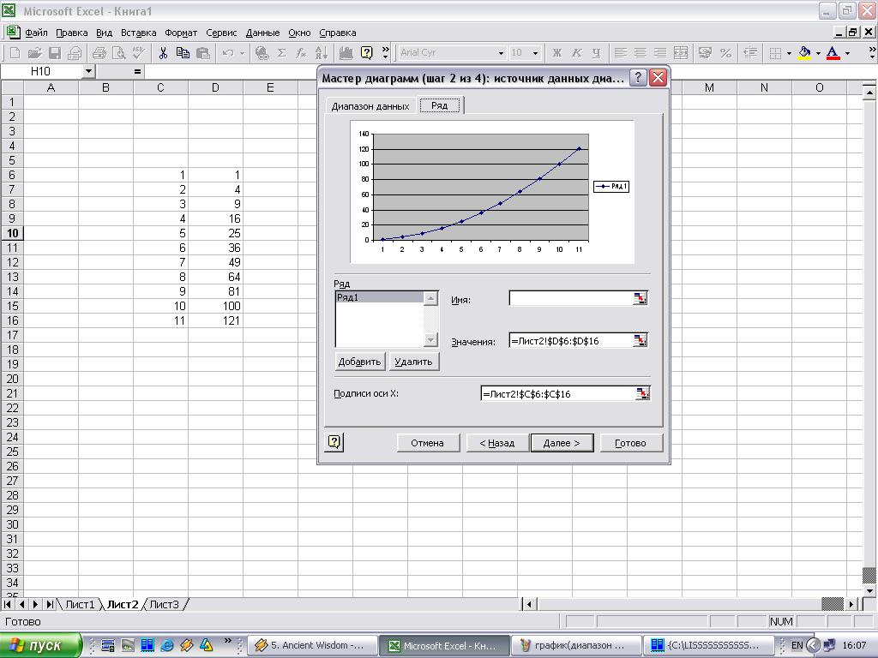
Рис.11 График функции. Шаг 2.

В третьем шаге появляется окно с множеством закладок. В этих закладках нам предоставляется возможность менять: режим отображения осей, линии сетки, а также редактировать легенды и заголовки (рис.12).
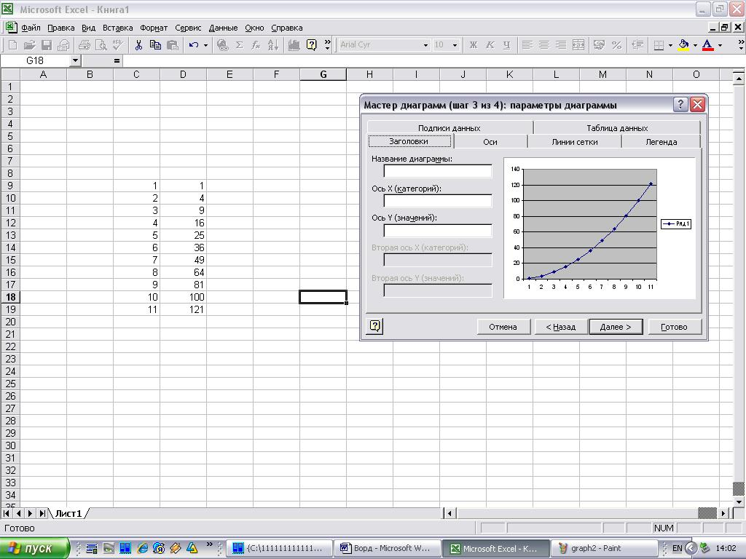
Рис.12 График функции. Шаг 3.

На последнем шаге предоставляется возможность выбора места размещения графика на новом листе или на существующем. Выбрав место, нажимаем кнопку «готово» и получаем график функции (рис.13).
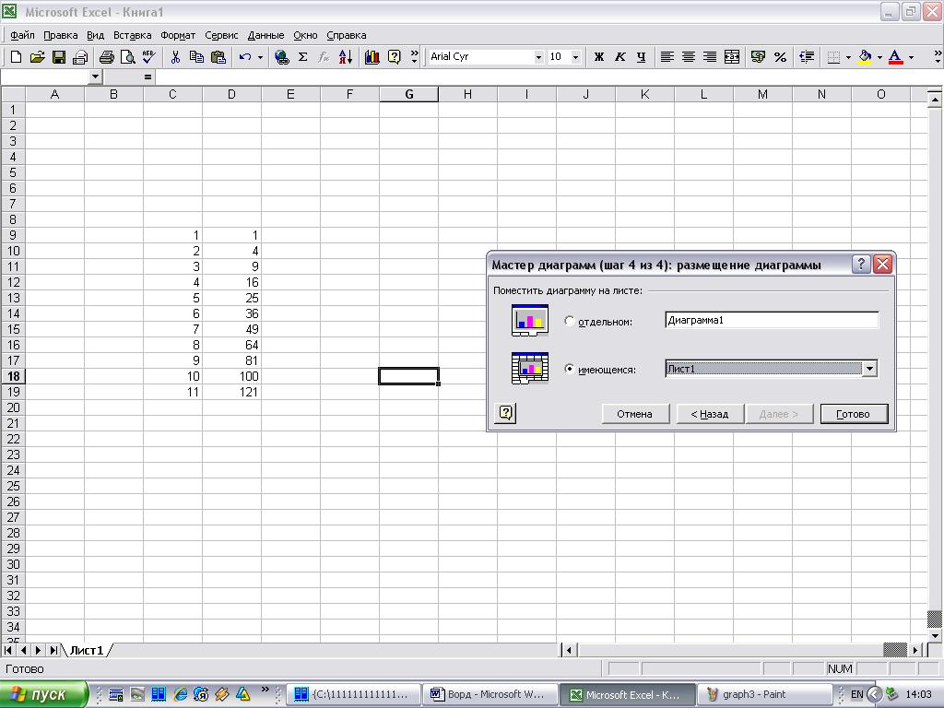
Рис.13 График функции. Шаг 4.

Поиск решения уравнения и системы уравнений.
Программа предоставляет возможность поиска решения уравнения и систем уравнений.
Для нахождения корней уравнения необходимо воспользоваться пунктом меню – «Сервис» - «Поиск решения». Если пункт меню недоступен, то необходимо активизировать его в пункте меню – «Сервис» - «Надстройки» (рис.14).

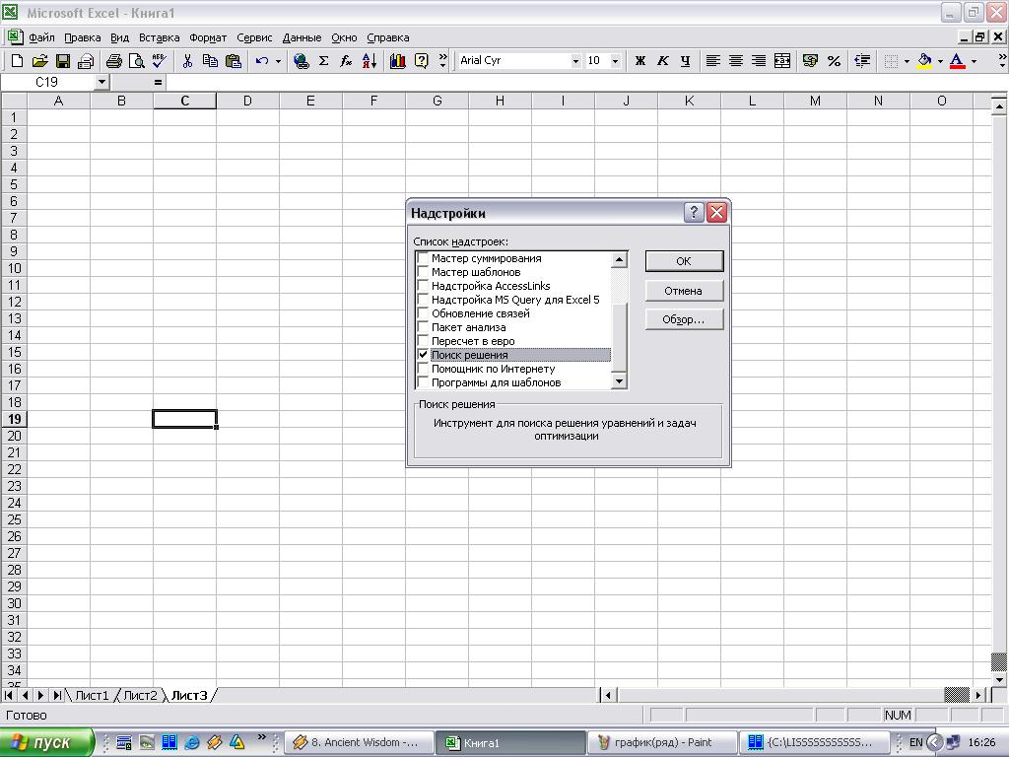
Рис.14 Надстройки.

Первоначально выбираем начальные приближения переменных и заносим в свободные ячейки.
Следующим шагом в свободной ячейке записываем уравнение решение, которого необходимо найти. Затем заходим в пункт меню – «Сервис» - «Поиск решения». На экране появляется окно, в котором в пункте «Установить целевую ячейку» указываем ячейку, которая сдержит уравнение.
В пункте «Равный» выбираем, какое значение должна принимать функция max или min.
В пункте «Изменяя ячейки» задаются ячейки, в которых указанны начальные приближения переменных.
В пункте «Ограничения» вводятся ограничения, при необходимости. В нашем случае нажимаем кнопку «Добавить» и в появившемся окне вводим ограничение.
После нажатия кнопки «Выполнить» мы автоматически получаем решение уравнения. В ячейках, в которых были заданны начальные приближения переменных, появляются значения корней уравнения (рис.15).
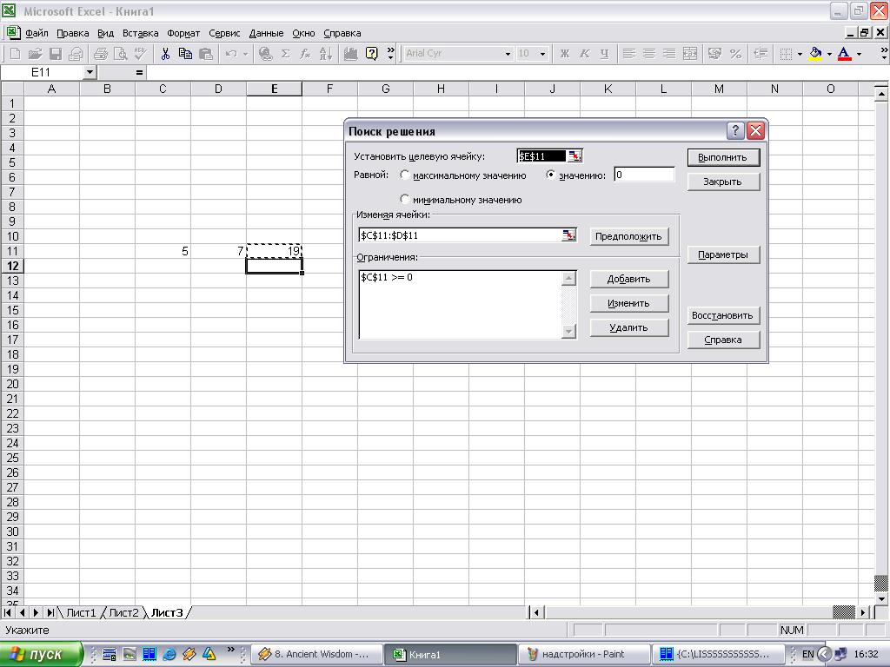
Рис.15 Поиск решения.

Решение системы уравнений
Для решения системы уравнения используются те же самые шаги, что и для решения одного уравнения, только с одним исключением.
Все уравнения за исключением первого, которое заносится в пункт «Установить целевую ячейку» записывают в пункт «Ограничения».

